Жер қатынастары саласындағы мемлекеттік қызмет көрсету регламенттерін бекіту туралы
Күшін жойған
Павлодар облыстық әкімдігінің 2012 жылғы 27 желтоқсандағы N 371/12 қаулысы. Павлодар облысының Әділет департаментінде 2013 жылғы 17 қаңтарда N 3343 тіркелді. Күші жойылды - Павлодар облыстық әкімдігінің 2014 жылғы 20 мамырдағы N 171/5 қаулысымен
Ескерту. Күші жойылды - Павлодар облыстық әкімдігінің 20.05.2014 N 171/5 қаулысымен.
РҚАО ескертпесі:
Мәтінде авторлық орфография және пунктуация сақталған.
Қазақстан Республикасының 2000 жылғы 27 қарашадағы "Әкімшілік рәсімдер туралы" Заңының 9-1-бабына, Қазақстан Республикасы Үкіметінің 2010 жылғы 20 шілдедегі "Жеке және заңды тұлғаларға көрсетілетін мемлекеттік қызметтердің тізілімін бекіту туралы" N 745 қаулысына, Қазақстан Республикасы Үкіметінің 2012 жылғы 1 қарашадағы "Жер қатынастары, геодезия және картография саласында Қазақстан Республикасының Жер ресурстарын басқару агенттігі мен жергілікті атқарушы органдар көрсететін мемлекеттік қызметтердің стандарттарын бекіту және "Жеке және заңды тұлғаларға көрсетілетін мемлекеттік қызметтердің тізілімін бекіту туралы" Қазақстан Республикасы Үкіметінің 2010 жылғы 20 шілдедегі N 745 қаулысына өзгерістер енгізу туралы" N 1392 қаулысына сәйкес Павлодар облысының әкімдігі ҚАУЛЫ ЕТЕДІ:
1. Қоса беріліп отырған:
1) "Мемлекет жеке меншікке сататын нақты жер учаскелерінің кадастрлық (бағалау) құнын бекіту";
2) "Жер учаскелерін қалыптастыру жөніндегі жерге орналастыру жобаларын бекіту";
3) "Жер учаскесінің нысаналы мақсатын өзгертуге шешім беру";
4) "Іздестіру жұмыстарын жүргізу үшін жер учаскесін пайдалануға рұқсат беру" мемлекеттік қызмет көрсету регламенттері бекітілсін.
2. Осы қаулының орындалуын бақылау облыс әкімінің орынбасары Н.К. Әшімбетовке жүктелсін.
3. Осы қаулы алғаш ресми жарияланған күннен кейін он күнтізбелік күн өткеннен соң қолданысқа енгізіледі.
Облыс әкімі Е. Арын
Павлодар облысы әкімдігінің
2012 жылғы 27 желтоқсандағы
N 371/12 қаулысымен
бекітілген
"Мемлекет жеке меншікке сататын нақты жер учаскелерінің
кадастрлық (бағалау) құнын бекіту"
мемлекеттік қызмет көрсету регламенті
1. Негізгі ұғымдар
1. Осы регламентте келесі ұғымдар пайдаланылады:
басқарма – "Павлодар облысының жер қатынастары басқармасы" мемлекеттік мекемесі, жер қатынастары саласындағы қызметтерді жүзеге асыратын Павлодар облысының жергілікті атқарушы органының құрылымдық бөлімшесі;
мемлекеттік қызмет алушы – жеке немесе заңды тұлға;
регламент – "Мемлекет жеке меншікке сататын нақты жер учаскелерінің кадастрлық (бағалау) құнын бекіту" мемлекеттік қызмет бойынша ішкі тәртіпті реттейтін нормативтік құқықтық акті;
құрылымдық-функционалдық бірліктер – мемлекеттік қызмет көрсету үдерісіне қатысатын лауазымды тұлғалар (бұдан әрі – Бірліктер).
2. Жалпы ережелер
2. "Мемлекет жеке меншікке сататын нақты жер учаскелерінің кадастрлық (бағалау) құнын бекіту" мемлекеттік қызметін (бұдан әрі – мемлекеттік қызмет) басқарма атынан Павлодар облысы жергілікті атқарушы органның құрылымдық бөлімшесі көрсетеді.
3. Көрсетілетін мемлекеттік қызмет нысаны: автоматтандырылмаған.
4. Мемлекеттік қызмет Қазақстан Республикасының 2003 жылғы 20 маусымдағы Жер кодексінің 16, 17, 18, 71-баптары, Қазақстан Республикасы Үкіметінің 2012 жылғы 1 қарашадағы "Жер қатынастары, геодезия және картография саласында Қазақстан Республикасының Жер ресурстарын басқару агенттігі мен жергілікті атқарушы органдар көрсететін мемлекеттік қызметтердің стандарттарын бекіту және "Жеке және заңды тұлғаларға көрсетілетін мемлекеттік қызметтердің тізілімін бекіту туралы" Қазақстан Республикасы Үкіметінің 2010 жылғы 20 шілдедегі N 745 қаулысына өзгерістер енгізу туралы" N 1392 қаулысымен бекітілген "Мемлекет жеке меншікке сататын нақты жер учаскелерінің кадастрлық (бағалау) құнын бекіту" мемлекеттік қызмет стандарты (бұдан әрі - Стандарт) негізінде көрсетіледі.
5. Мемлекеттік қызмет көрсету нәтижесі қағаз тасымалдағыштағы мемлекет жеке меншікке сататын нақты жер учаскесінің бекітілген кадастрлық (бағалау) құны актісі (бұдан әрі - акті) немесе бас тарту себептерін көрсете отырып, қызмет көрсетуден бас тарту (бұдан әрі - бас тарту) туралы уәжделген жазбаша жауап беру болып табылады.
3. Мемлекеттік қызмет көрсету тәртібіне қойылатын талаптар
6. Басқарманың орналасқан жері туралы ақпарат Стандарттың 1-қосымшасында көрсетілген.
Басқарманың жұмыс кестесі Стандарттың 9-тармағында көрсетілген.
7. Мемлекеттік қызмет көрсету туралы ақпарат Стандарттың 4-тармағында көрсетілген жерлерде, сондай-ақ Қазақстан Республикасы Жер ресурстарын басқару агенттігінің интернет-ресурсында: www.auzr.kz Павлодар облысы әкімдігінің сайтында www.pavlodar.gov.kz орналастырылған.
Мемлекеттік қызмет көрсету тәртібі және барысы туралы ақпаратты басқарманың 8(7182) 32-31-69 телефоны бойынша алуға болады.
8. Мемлекеттік қызмет көрсету мерзімдері Стандарттың 7-тармағында көрсетілген.
9. Мемлекеттік қызмет көрсетуден бас тарту үшін негіздемелер Стандарттың 16-тармағында көрсетілген.
10. Мемлекеттік қызмет алушыдан өтініш алынған сәттен бастап және мемлекеттік қызмет қорытындысын беру сәтіне дейінгі мемлекеттік қызмет көрсету кезеңдері:
1-кезең - басқарманың қабылдау бөлмесі хатшысының өтініштер мен құжаттарды қабылдауы, тіркеуі және оларды басқарма басшылығының қарауына тапсыруы;
2-кезең – басқарма басшылығының өтінішті қарауы және орындаушыны анықтауы;
3-кезең – орындаушының құжаттарды зерттеуі, актіні бекіту туралы қорытындыны немесе бас тарту жобасын әзірлеуі;
4-кезең – басқарма басшылығының актіге немесе бас тартуға қол қоюы;
5-кезең – орындаушының актіні басқарма мөрімен бекіту бойынша ұйымдастыру іс-шараларын жүзеге асыруы, бекітілген актіні немесе бас тартуды беруі.
4. Мемлекеттік қызмет көрсету үдерісіндегі әрекеттер
(өзара әрекеттер) тәртібінің сипаттамасы
11. Мемлекеттік қызметті алу үшін мемлекеттік қызмет алушы басқармаға Стандарттың 11-тармағында көрсетілген құжаттарды ұсынады.
12. Барлық қажетті құжаттарды тапсыру кезінде мемлекеттік қызмет алушыға мемлекеттік қызметті алу үшін Стандарттың 14-тармағында көрсетілген мәліметтері бар құжаттарды қабылдау туралы қолхат беріледі.
13. Мемлекеттік қызмет көрсету үдерісінде мынадай Бірліктер қатысады:
1) басқарма қабылдау бөлмесінің хатшысы;
2) басқарма басшылығы;
3) орындаушы.
14. Әрбір әкімшілік әрекеттің (рәсімнің) орындалу мерзімі көрсетіле отырып әр Бірліктің әкімшілік әрекеттің (рәсімнің) бірізділігі мен өзара әрекетінің мәтіндік кестелік сипаттамасы осы регламенттің 1-қосымшасында көрсетілген.
15. Мемлекеттік қызмет көрсету үдерісінде және Бірліктің әкімшілік әрекетінің ой-түйіндік тәртібі арасындағы өзара байланысты көрсететін сызбалар осы регламенттің 2-қосымшасында көрсетілген.
5. Мемлекеттік қызмет көрсететін
лауазымды тұлғалардың жауапкершілігі
16. Басқарма басшысы қабылданатын шешімдерге, әрекеттерге (әрекетсіздікке) немесе мемлекеттік қызмет көрсету мерзімдерінің орындалмауына жауапты болып табылады.
17. Басқарма басшысы, жер беру жөніндегі ұсыныстарды дайындау бөлімінің маманы тапсырылған мемлекеттік қызмет алушы тапсырған құжаттардың сақталуына Қазақстан Республикасының заңнамасымен көзделген тәртіпте дербес жауап береді.
"Мемлекет жеке меншікке сататын нақты
жер учаскелерінің кадастрлық
(бағалау) құнын бекіту"
мемлекеттік қызмет көрсету регламентіне
1-қосымша
1 кесте. Бірліктер әрекеттерінің сипаттамасы
 | Негізгі үдерістің (жұмыс барысының, ағымының) әрекеттері
1 | 2 | 3 | 4 | 5 | 6 | 7
1 | Әрекет N (жұмыс барысы, ағымы) | 1 | 2 | 3 | 4 | 5
2 | Бірлік атауы | Бірлік 1 | Бірлік 2 | Бірлік 3 | Бірлік 4 | Бірлік 3
3 | Әрекеттің (үдерістің, рәсімнің, операцияның) атауы және оның сипаттамасы | Мемлекеттік қызмет алушының өтініштер мен құжаттарын қабылдау, тіркеу және оларды басқарма басшылығының қарауына тапсыру | Өтінішті қарау және орындаушыны анықтау | Құжаттарды зерттеу, актіні бекіту туралы қорытындыны немесе бас тарту жобасын әзірлеу | Актіге немесе бас тартуға қол қою | Актіні басқарма мөрімен бекіту бойынша ұйымдастыру іс-шараларын жүзеге асыру, бекітілген актіні немесе бас тартуды беру
4 | Аяқтау нысаны (деректер, құжат, ұйымдастыру-өкімдік шешім) | Қолхат | Бұрыштама | Қорытынды немесе бас тарту жобасы | Бекітілген акті немесе бас тарту | Мемлекеттік қызмет көрсету нәтижесін беру
5 | Орындау мерзімі | Құжаттарды қабылдау 30 минуттан аспайды |  |  | 1 күн ішінде | 1 күн ішінде
 |  | 1 күн ішінде
6 | Келесі әрекеттің нөмірі | 2 | 3 | 4 | 5
2 кесте. Пайдалану нұсқалары. Негізгі үдеріс
Бірлік 1 | Бірлік 2 | Бірлік 3
Н-1 әрекеті Мемлекеттік қызмет алушының өтініштер мен құжаттарын қабылдау, тіркеу және оларды басқарма басшылығының қарауына тапсыру | Н-2 әрекеті Өтінішті қарау және орындаушыны анықтау | Н-3 әрекеті Құжаттарды зерттеу, актіні бекіту туралы қорытындыны әзірлеу
 | Н-4 әрекеті Актіге қол қою | Н-5 әрекеті Актіні басқарма мөрімен бекіту бойынша ұйымдастыру іс-шараларын жүзеге асыру, бекітілген актіні беру
3 кесте. Пайдалану нұсқалары. Баламалы үдеріс
Баламалы үдеріс (жұмыс барысы, ағымы) немесе кеңейту
Бірлік 1 | Бірлік 2 | Бірлік 3
Б-1 әрекеті Мемлекеттік қызмет алушының өтініштер мен құжаттарын қабылдау, тіркеу және оларды басқарма басшылығының қарауына тапсыру | Б-2 әрекеті Өтінішті қарау және орындаушыны анықтау | Б-3 әрекеті Құжаттарды зерттеу, бас тарту жобасын әзірлеу
 | Б-4 әрекеті Бас тартуға қол қою | Б-5 әрекеті Бас тартуды беру
"Мемлекет жеке меншікке сататын нақты
жер учаскелерінің кадастрлық
(бағалау) құнын бекіту"
мемлекеттік қызмет көрсету регламентіне
2-қосымша
Функционалдық өзара әрекет сызбасы
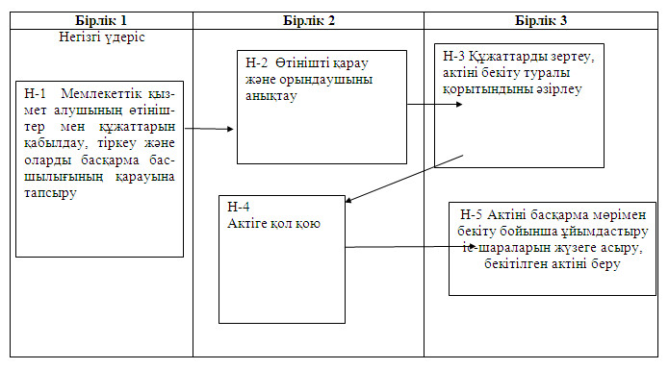
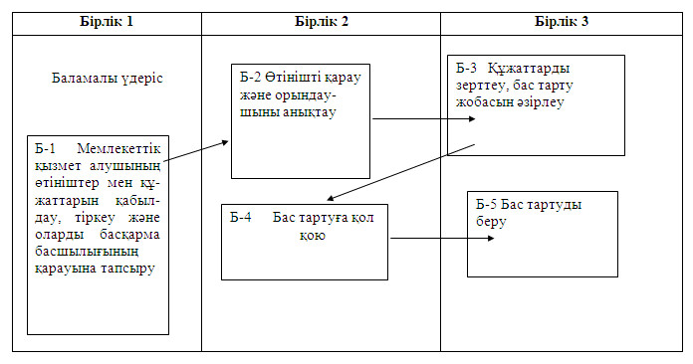
Павлодар облысы әкімдігінің
2012 жылғы 27 желтоқсандағы
N 371/12 қаулысымен
бекітілген
"Жер учаскелерін қалыптастыру жөніндегі жерге орналастыру
жобаларын бекіту" мемлекеттік қызмет көрсету регламенті
1. Негізгі ұғымдар
1. Осы регламентте келесі ұғымдар пайдаланылады:
басқарма – "Павлодар облысының жер қатынастары басқармасы" мемлекеттік мекемесі, жер қатынастары саласындағы қызметтерді жүзеге асыратын Павлодар облысының жергілікті атқарушы органының құрылымдық бөлімшесі;
мемлекеттік қызмет алушы – жеке немесе заңды тұлға;
регламент – "Жер учаскелерін қалыптастыру жөніндегі жерге орналастыру жобаларын бекіту" мемлекеттік қызмет бойынша ішкі тәртіпті реттейтін нормативтік құқықтық акті;
бұйрық – жерге орналастыру жобасын бекітетін құжат;
құрылымдық-функционалдық бірліктер – мемлекеттік қызмет көрсету үдерісіне қатысатын лауазымды тұлғалар (бұдан әрі – Бірліктер).
2. Жалпы ережелер
2. "Жер учаскелерін қалыптастыру жөніндегі жерге орналастыру жобаларын бекіту" мемлекеттік қызметін (бұдан әрі – мемлекеттік қызмет) басқарма атынан Павлодар облысы жергілікті атқарушы органның құрылымдық бөлімшесі көрсетеді.
3. Көрсетілетін мемлекеттік қызмет нысаны: автоматтандырылмаған.
4. Мемлекеттік қызмет Қазақстан Республикасының 2003 жылғы 20 маусымдағы Жер кодексінің 16, 17, 18, 71-баптары, Қазақстан Республикасы Үкіметінің 2012 жылғы 1 қарашадағы "Жер қатынастары, геодезия және картография саласында Қазақстан Республикасының Жер ресурстарын басқару агенттігі мен жергілікті атқарушы органдар көрсететін мемлекеттік қызметтердің стандарттарын бекіту және "Жеке және заңды тұлғаларға көрсетілетін мемлекеттік қызметтердің тізілімін бекіту туралы" Қазақстан Республикасы Үкіметінің 2010 жылғы 20 шілдедегі N 745 қаулысына өзгерістер енгізу туралы" N 1392 қаулысымен бекітілген "Жер учаскелерін қалыптастыру жөніндегі жерге орналастыру жобаларын бекіту" мемлекеттік қызмет стандарты (бұдан әрі - Стандарт) негізінде көрсетіледі.
5. Мемлекеттік қызмет көрсету нәтижесі қағаз тасымалдағыштағы жер учаскесін қалыптастыру жөніндегі бекітілген жерге орналастыру жобасы (бұдан әрі – жерге орналастыру жобасы) немесе бас тарту себептерін көрсете отырып, қызмет көрсетуден бас тарту (бұдан әрі - бас тарту) туралы уәжделген жазбаша жауап беру болып табылады.
3. Мемлекеттік қызмет көрсету тәртібіне қойылатын талаптар
6. Басқарманың орналасқан жері туралы ақпарат Стандарттың 1-қосымшасында көрсетілген.
Басқарманың жұмыс кестесі Стандарттың 9-тармағында көрсетілген.
7. Мемлекеттік қызмет көрсету туралы ақпарат Стандарттың 4-тармағында көрсетілген жерлерде, сондай-ақ Қазақстан Республикасы Жер ресурстарын басқару агенттігінің интернет-ресурсында: www.auzr.kz Павлодар облысы әкімдігінің сайтында www.pavlodar.gov.kz орналастырылған.
Мемлекеттік қызмет көрсету тәртібі және барысы туралы ақпаратты басқарманың 8(7182) 32-31-69 телефоны бойынша алуға болады.
8. Мемлекеттік қызмет көрсету мерзімдері Стандарттың 7-тармағында көрсетілген.
9. Мемлекеттік қызмет көрсетуден бас тарту үшін негіздемелер Стандарттың 16-тармағында көрсетілген.
10. Мемлекеттік қызмет алушыдан өтініш алынған сәттен бастап және мемлекеттік қызмет қорытындысын беру сәтіне дейінгі мемлекеттік қызмет көрсету кезеңдері:
1-кезең - басқарманың қабылдау бөлмесі хатшысының өтініштер мен құжаттарды қабылдауы, тіркеуі және оларды басқарма басшылығының қарауына тапсыруы;
2-кезең – басқарма басшылығының өтінішті қарауы және орындаушыны анықтауы;
3-кезең – орындаушының құжаттарды зерттеуі, жерге орналастыру жобасын бекіту туралы бұйрықты немесе бас тарту жобасын әзірлеуі;
4-кезең – басқарма басшылығының бұйрыққа немесе бас тартуға қол қоюы;
5-кезең – орындаушының бұйрықты басқарма мөрімен бекіту бойынша ұйымдастыру іс-шараларын жүзеге асыруы, бекітілген жерге орналастыру жобасын немесе бас тартуды беруі.
4. Мемлекеттік қызмет көрсету үдерісіндегі әрекеттер
(өзара әрекеттер) тәртібінің сипаттамасы
11. Мемлекеттік қызметті алу үшін мемлекеттік қызмет алушы басқармаға Стандарттың 11-тармағында көрсетілген құжаттарды ұсынады.
12. Барлық қажетті құжаттарды тапсыру кезінде мемлекеттік қызмет алушыға мемлекеттік қызметті алу үшін Стандарттың 14-тармағында көрсетілген мәліметтері бар құжаттарды қабылдау туралы қолхат беріледі.
13. Мемлекеттік қызмет көрсету үдерісінде мынадай Бірліктер қатысады:
1) басқарма қабылдау бөлмесінің хатшысы;
2) басқарма басшылығы;
3) орындаушы.
14. Әрбір әкімшілік әрекеттің (рәсімнің) орындалу мерзімі көрсетіле отырып әр Бірліктің әкімшілік әрекеттің (рәсімнің) бірізділігі мен өзара әрекетінің мәтіндік кестелік сипаттамасы осы регламенттің 1-қосымшасында көрсетілген.
15. Мемлекеттік қызмет көрсету үдерісінде және Бірліктің әкімшілік әрекетінің ой-түйіндік тәртібі арасындағы өзара байланысты көрсететін сызбалар осы регламенттің 2-қосымшасында көрсетілген.
5. Мемлекеттік қызмет көрсететін
лауазымды тұлғалардың жауапкершілігі
16. Басқарма басшысы қабылданатын шешімдерге, әрекеттерге (әрекетсіздікке) немесе мемлекеттік қызмет көрсету мерзімдерінің орындалмауына жауапты болып табылады.
17. Басқарма басшысы, жер беру жөніндегі ұсыныстарды дайындау бөлімінің маманы тапсырылған мемлекеттік қызмет алушы тапсырған құжаттардың сақталуына Қазақстан Республикасының заңнамасымен көзделген тәртіпте дербес жауап береді.
"Жер учаскелерін қалыптастыру
жөніндегі жерге орналастыру
жобаларын бекіту" мемлекеттік
қызмет көрсету регламентіне
1-қосымша
1 кесте. Бірліктер әрекеттерінің сипаттамасы
 | Негізгі үдерістің (жұмыс барысының, ағымының) әрекеттері
1 | 2 | 3 | 4 | 5 | 6 | 7
1 | Әрекет N (жұмыс барысы, ағымы) | 1 | 2 | 3 | 4 | 5
2 | Бірлік атауы | Бірлік 1 | Бірлік 2 | Бірлік 3 | Бірлік 2 | Бірлік 3
3 | Әрекеттің (үдерістің, рәсімнің, операцияның) атауы және оның сипаттамасы | Мемлекеттік қызмет алушының өтініштер мен құжаттарын қабылдау, тіркеу және оларды басқарма басшылығының қарауына тапсыру | Өтінішті қарау және орындаушыны анықтау | Орындаушының құжаттарды зерттеуі, жобаны бекіту туралы бұйрықты немесе бас тарту жобасын әзірлеуі | Бұйрыққа немесе бас тартуға қол қою | Бұйрықты басқарма мөрімен бекіту бойынша ұйымдастыру іс-шараларын жүзеге асыру, бекітілген жобаны немесе бас тартуды беру
4 | Аяқтау нысаны (деректер, құжат, ұйымдастыру-өкімдік шешім) | Қолхат | Бұрыштама | Бұйрық немесе бас тарту | Бекітілген жоба немесе бас тарту | Мемлекеттік қызмет көрсету нәтижесін беру
5 | Орындау мерзімі | 30 минуттан аспайды | 1 күн ішінде | 3 күн ішінде | 1 күн ішінде | 30 минуттан аспайды
6 | Келесі әрекеттің нөмірі | 2 | 3 | 4 | 5
2 кесте. Пайдалану нұсқалары. Негізгі үдеріс
Бірлік 1 | Бірлік 2 | Бірлік 3
Н-1 әрекеті Мемлекеттік қызмет алушының өтініштер мен құжаттарын қабылдау, тіркеу және оларды басқарма басшылығының қарауына тапсыру | Н-2 әрекеті Өтінішті қарау және орындаушыны анықтау | Н-3 әрекеті Құжаттарды зерттеу, жобаны бекіту туралы бұйрықты әзірлеу
 | Н-4 әрекеті Бұйрыққа қол қою | Н-5 әрекеті Бұйрықты басқарма мөрімен бекіту бойынша ұйымдастыру іс-шараларын жүзеге асыру және бұйрықты беру
3 кесте. Пайдалану нұсқалары. Баламалы үдеріс
Баламалы үдеріс (жұмыс барысы, ағымы) немесе кеңейту
Бірлік 1 | Бірлік 2 | Бірлік 3
Б-1 әрекеті Мемлекеттік қызмет алушының өтініштер мен құжаттарын қабылдау, тіркеу және оларды басқарма басшылығының қарауына тапсыру | Б-2 әрекеті Өтінішті қарау және орындаушыны анықтау | Б-3 әрекеті Құжаттарды зерттеу, бас тарту жобасын әзірлеу
 | Б-4 әрекеті Бас тартуға қол қою | Б-5 әрекеті Бас тартуды беру
"Жер учаскелерін қалыптастыру
жөніндегі жерге орналастыру
жобаларын бекіту" мемлекеттік
қызмет көрсету регламентіне
2-қосымша
Функционалдық өзара әрекет сызбасы
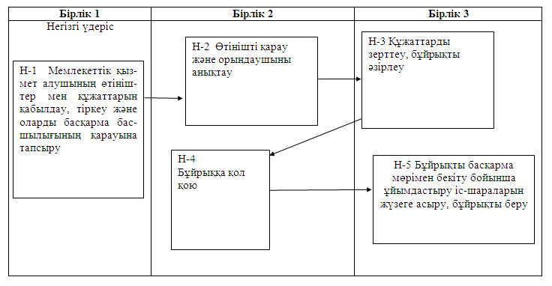
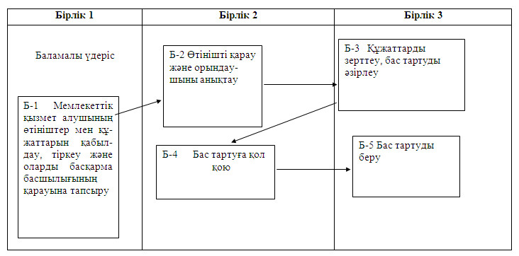
Павлодар облысы әкімдігінің
2012 жылғы 27 желтоқсандағы
N 371/12 қаулысымен
бекітілген
"Жер учаскесінің нысаналы мақсатын өзгертуге
шешім беру" мемлекеттік қызмет көрсету регламенті
1. Негізгі ұғымдар
1. Осы регламентте келесі ұғымдар пайдаланылады:
басқарма – "Павлодар облысының жер қатынастары басқармасы" мемлекеттік мекемесі, жер қатынастары саласындағы қызметтерді жүзеге асыратын Павлодар облысының жергілікті атқарушы органының құрылымдық бөлімшесі;
мемлекеттік қызмет алушы – жеке немесе заңды тұлға;
регламент – "Жер учаскесінің нысаналы мақсатын өзгертуге шешім беру" мемлекеттік қызмет бойынша ішкі тәртіпті реттейтін нормативтік құқықтық акті;
құрылымдық-функционалдық бірліктер – мемлекеттік қызмет көрсету үдерісіне қатысатын лауазымды тұлғалар (бұдан әрі – Бірліктер).
2. Жалпы ережелер
2. "Жер учаскесінің нысаналы мақсатын өзгертуге шешім беру" мемлекеттік қызметін (бұдан әрі – мемлекеттік қызмет) басқарма атынан Павлодар облысы жергілікті атқарушы органның құрылымдық бөлімшесі көрсетеді.
3. Көрсетілетін мемлекеттік қызмет нысаны: автоматтандырылмаған.
4. Мемлекеттік қызмет Қазақстан Республикасының 2003 жылғы 20 маусымдағы Жер кодексінің 16, 17, 18, 71-баптары, Қазақстан Республикасы Үкіметінің 2012 жылғы 1 қарашадағы "Жер қатынастары, геодезия және картография саласында Қазақстан Республикасының Жер ресурстарын басқару агенттігі мен жергілікті атқарушы органдар көрсететін мемлекеттік қызметтердің стандарттарын бекіту және "Жеке және заңды тұлғаларға көрсетілетін мемлекеттік қызметтердің тізілімін бекіту туралы" Қазақстан Республикасы Үкіметінің 2010 жылғы 20 шілдедегі N 745 қаулысына өзгерістер енгізу туралы" N 1392 қаулысымен бекітілген "Жер учаскесінің нысаналы мақсатын өзгертуге шешім беру" мемлекеттік қызмет стандарты (бұдан әрі - Стандарт) негізінде көрсетіледі.
5. Мемлекеттік қызмет көрсету нәтижесі қағаз тасымалдағыштағы жер учаскесінің пайдалану мақсатын өзгертуге шешім (бұдан әрі – шешім) немесе бас тарту себептерін көрсете отырып, қызмет көрсетуден бас тарту (бұдан әрі – бас тарту) туралы уәжделген жазбаша жауап беру болып табылады.
3. Мемлекеттік қызмет көрсету тәртібіне қойылатын талаптар
6. Басқарманың орналасқан жері туралы ақпарат Стандарттың 1-қосымшасында көрсетілген.
Басқарманың жұмыс кестесі Стандарттың 9-тармағында көрсетілген.
7. Мемлекеттік қызмет көрсету туралы ақпарат Стандарттың 4-тармағында көрсетілген жерлерде, сондай-ақ Қазақстан Республикасы Жер ресурстарын басқару агенттігінің интернет-ресурсында: www.auzr.kz Павлодар облысы әкімдігінің сайтында www.pavlodar.gov.kz орналастырылған.
Мемлекеттік қызмет көрсету тәртібі және барысы туралы ақпаратты басқарманың 8(7182) 32-31-69 телефоны бойынша алуға болады.
8. Мемлекеттік қызмет көрсету мерзімдері Стандарттың 7-тармағында көрсетілген.
9. Мемлекеттік қызмет көрсетуден бас тарту үшін негіздемелер Стандарттың 16-тармағында көрсетілген.
10. Мемлекеттік қызмет алушыдан өтініш алынған сәттен бастап және мемлекеттік қызмет қорытындысын беру сәтіне дейінгі мемлекеттік қызмет көрсету кезеңдері:
1-кезең - басқарманың қабылдау бөлмесі хатшысының өтініштер мен құжаттарды қабылдауы, тіркеуі және оларды басқарма басшылығының қарауына тапсыруы;
2-кезең – басқарма басшылығының өтінішті қарауы және орындаушыны анықтауы;
3-кезең – орындаушының құжаттарды зерттеуі, рұқсат немесе бас тарту жобасын әзірлеуі;
4-кезең – Павлодар облыстық жер комиссия отырысында қарастыру;
5-кезең – Павлодар облысы әкімдігі мүшелерінің құжаттарды қарауы және рұқсат беру немесе бас тарту туралы шешім қабылдауы;
6-кезең – жер учаскесінің нысаналы мақсатын өзгерту немесе бас тарту туралы шешім әзірлеу;
7-кезең – нысаналы мақсатын өзгерту немесе бас тарту туралы шешім қабылдау;
8-кезең – орындаушының рұқсат беру немесе бас тарту бойынша ұйымдастыру іс-шараларын жүзеге асыруы.
4. Мемлекеттік қызмет көрсету үдерісіндегі
әрекеттер (өзара әрекеттер) тәртібінің сипаттамасы
11. Мемлекеттік қызметті алу үшін мемлекеттік қызмет алушы басқармаға Стандарттың 11-тармағында көрсетілген құжаттарды ұсынады.
12. Барлық қажетті құжаттарды тапсыру кезінде мемлекеттік қызмет алушыға мемлекеттік қызметті алу үшін Стандарттың 14-тармағында көрсетілген мәліметтері бар құжаттарды қабылдау туралы қолхат беріледі.
13. Мемлекеттік қызмет көрсету үдерісінде мынадай Бірліктер қатысады:
1) басқарма қабылдау бөлмесінің хатшысы;
2) басқарма басшылығы;
3) орындаушы;
4) Павлодар облысының әкімдігі.
14. Әрбір әкімшілік әрекеттің (рәсімнің) орындалу мерзімі көрсетіле отырып әр Бірліктің әкімшілік әрекеттің (рәсімнің) бірізділігі мен өзара әрекетінің мәтіндік кестелік сипаттамасы осы регламенттің 1-қосымшасында көрсетілген.
15. Мемлекеттік қызмет көрсету үдерісінде және Бірліктің әкімшілік әрекетінің ой-түйіндік тәртібі арасындағы өзара байланысты көрсететін сызбалар осы регламенттің 2-қосымшасында көрсетілген.
5. Мемлекеттік қызмет көрсететін
лауазымды тұлғалардың жауапкершілігі
16. Басқарма басшысы қабылданатын шешімдерге, әрекеттерге (әрекетсіздікке) немесе мемлекеттік қызмет көрсету мерзімдерінің орындалмауына жауапты болып табылады.
17. Басқарма басшысы, жер беру жөніндегі ұсыныстарды дайындау бөлімінің маманы тапсырылған мемлекеттік қызмет алушы тапсырған құжаттардың сақталуына Қазақстан Республикасының заңнамасымен көзделген тәртіпте дербес жауап береді.
"Жер учаскесінің нысаналы мақсатын
өзгертуге шешім беру" мемлекеттік
қызмет көрсету регламентіне
1-қосымша
1 кесте. Бірліктер әрекеттерінің сипаттамасы
 | Негізгі үдерістің (жұмыс барысының, ағымының) әрекеттері
1 | Әрекет N(жұмыс барысы, ағымы) | 1 | 2 | 3 | 4 | 5 | 6 | 7 | 8
2 | Бірлік атауы | Бірлік 1 | Бірлік 2 | Бірлік 3 | Бірлік 4 | Бірлік 4 | Бірлік 3 | Бірлік 4 | Бірлік 4
3 | Әрекеттің (үдерістің, рәсімнің, операцияның) атауы және оның сипаттамасы | Мемлекеттік қызмет алушының өтініштер мен құжаттарын қабылдау, тіркеу және оларды басқарма басшылығының қарауына тапсыру | Өтінішті қарау және орындаушыны анықтау | Құжаттарды зерттеу, рұқсат беру немесе бас тарту жобасын әзірлеу | Құжаттарды Павлодар облыстық жер комиссиясы отырысында қарастыру | Құжаттарды Павлодар облыстық әкімдігінің мүшелерімен қарастыру | Нысаналы мақсатын өзгерту немесе бас тарту туралы шешімді әзірлеу | Рұқсат беру немесе бас тарту туралы шешім | Рұқсат беру немесе бас тарту бойынша ұйымдастыру іс-шараларын жүзеге асыру
4 | Аяқтау нысаны (деректер, құжат, ұйымдастыру-өкімдік шешім) | Қолхат | Бұрыштама | Рұқсат беру немесе бас тарту жобасы | Рұқсат беру немесе бас тарту | Рұқсат беру немесе бас тарту | Шешім немесе бас тарту | Шешім қабылдау | Мемлекеттік қызмет көрсету нәтижесін беру
5 | Сроки исполнения | 30 минуттан аспайды | 1 күн ішінде | 5 күн ішінде | 10 күн ішінде | 10 күн ішінде | 5 күн ішінде | 4 күн ішінде | 30 минуттан аспайды
6 | Номер следующего действия | 2 | 3 | 4 | 5 | 6 | 7 | 8
2 кесте. Пайдалану нұсқалары. Негізгі үдеріс
Бірлік 1 | Бірлік 2 | Бірлік 4 | Бірлік 3
Н-1 әрекеті өтініш пен құжаттарды қабылдау, тіркеу және оларды басқарма басшылығының қарауына тапсыру | Н-2 әрекеті Өтінішті қарау және орындаушыны анықтау | Н-4 әрекеті Рұқсат беру немесе бас тарту туралы шешім қабылдау | Н-3 әрекеті Құжаттарды зерттеу, рұқсат немесе бас тарту жобасын әзірлеу
 |  |  | Н-3 әрекеті Рұқсат беру немесе бас тарту бойынша ұйымдастыру іс-шараларын жүзеге асыру
3 кесте. Пайдалану нұсқалары. Баламалы үдеріс
Баламалы үдеріс (жұмыс барысы, ағымы) немесе кеңейту
Бірлік 1 | Бірлік 2 | Бірлік 3
Б-1 әрекеті Мемлекеттік қызмет алушының өтініштер мен құжаттарын қабылдау, тіркеу және оларды басқарма басшылығының қарауына тапсыру | Б-2 әрекеті Өтінішті қарау және орындаушыны анықтау | Б-3 әрекеті Орындаушының құжаттарды зерттеуі, бас тарту жобасын әзірлеуі
 | Б-4 әрекеті Бас тартуға қол қою | Б-5 әрекеті Бас тартуды беру
"Жер учаскесінің нысаналы мақсатын
өзгертуге шешім беру" мемлекеттік
қызмет көрсету регламентіне
2-қосымша
Функционалдық өзара әрекет сызбасы
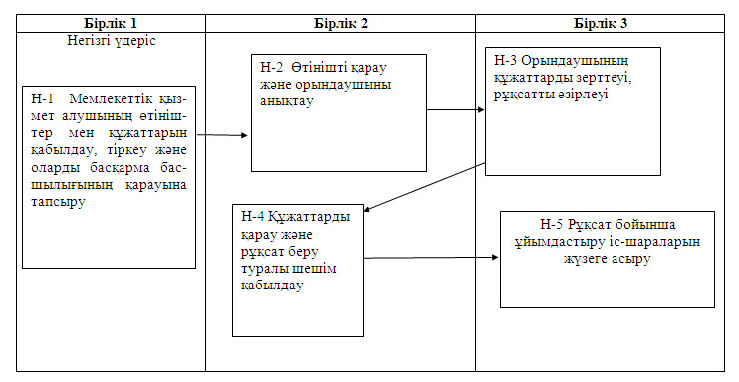
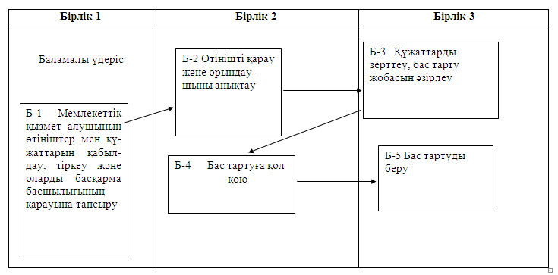
Павлодар облысы әкімдігінің
2012 жылғы 27 желтоқсандағы
N 371/12 қаулысымен
бекітілген
"Іздестіру жұмыстарын жүргізу үшін жер учаскесін пайдалануға
рұқсат беру" мемлекеттік қызмет көрсету регламенті
1. Негізгі ұғымдар
1. Осы регламентте келесі ұғымдар пайдаланылады:
басқарма – "Павлодар облысының жер қатынастары басқармасы" мемлекеттік мекемесі, жер қатынастары саласындағы қызметтерді жүзеге асыратын Павлодар облысының жергілікті атқарушы органының құрылымдық бөлімшесі;
мемлекеттік қызмет алушы – жеке немесе заңды тұлға;
регламент – "Іздестіру жұмыстарын жүргізу үшін жер учаскесін пайдалануға рұқсат беру" мемлекеттік қызмет бойынша ішкі тәртіпті реттейтін нормативтік құқықтық акті;
құрылымдық-функционалдық бірліктер – мемлекеттік қызмет көрсету үдерісіне қатысатын лауазымды тұлғалар (бұдан әрі – Бірліктер).
2. Жалпы ережелер
2. "Іздестіру жұмыстарын жүргізу үшін жер учаскесін пайдалануға рұқсат беру" мемлекеттік қызметін (бұдан әрі – мемлекеттік қызмет) басқарма атынан Павлодар облысы жергілікті атқарушы органның құрылымдық бөлімшесі көрсетеді.
3. Көрсетілетін мемлекеттік қызмет нысаны: автоматтандырылмаған.
4. Мемлекеттік қызмет Қазақстан Республикасының 2003 жылғы 20 маусымдағы Жер кодексінің 16, 17, 18, 71-баптары, Қазақстан Республикасы Үкіметінің 2012 жылғы 1 қарашадағы "Жер қатынастары, геодезия және картография саласында Қазақстан Республикасының Жер ресурстарын басқару агенттігі мен жергілікті атқарушы органдар көрсететін мемлекеттік қызметтердің стандарттарын бекіту және "Жеке және заңды тұлғаларға көрсетілетін мемлекеттік қызметтердің тізілімін бекіту туралы" Қазақстан Республикасы Үкіметінің 2010 жылғы 20 шілдедегі N 745 қаулысына өзгерістер енгізу туралы" N 1392 қаулысымен бекітілген "Іздестіру жұмыстарын жүргізу үшін жер учаскесін пайдалануға рұқсат беру" мемлекеттік қызмет стандарты (бұдан әрі - Стандарт) негізінде көрсетіледі.
5. Мемлекеттік қызмет көрсету нәтижесі қағаз тасымалдағыштағы іздестіру жұмыстарын жүргізу үшін жер учаскесін пайдалануға рұқсат беру (бұдан әрі – рұқсат) немесе бас тарту себептерін көрсете отырып, қызмет көрсетуден бас тарту (бұдан әрі – бас тарту) туралы уәжделген жазбаша жауап беру болып табылады.
3. Мемлекеттік қызмет көрсету тәртібіне қойылатын талаптар
6. Басқарманың орналасқан жері туралы ақпарат Стандарттың 1-қосымшасында көрсетілген.
Басқарманың жұмыс кестесі Стандарттың 9-тармағында көрсетілген.
7. Мемлекеттік қызмет көрсету туралы ақпарат Стандарттың 4-тармағында көрсетілген жерлерде, сондай-ақ Қазақстан Республикасы Жер ресурстарын басқару агенттігінің интернет-ресурсында: www.auzr.kz Павлодар облысы әкімдігінің сайтында www.pavlodar.gov.kz орналастырылған.
Мемлекеттік қызмет көрсету тәртібі және барысы туралы ақпаратты басқарманың 8(7182) 32-31-69 телефоны бойынша алуға болады.
8. Мемлекеттік қызмет көрсету мерзімдері Стандарттың 7-тармағында көрсетілген.
9. Мемлекеттік қызмет көрсетуден бас тарту үшін негіздемелер Стандарттың 16-тармағында көрсетілген.
10. Мемлекеттік қызмет алушыдан өтініш алынған сәттен бастап және мемлекеттік қызмет қорытындысын беру сәтіне дейінгі мемлекеттік қызмет көрсету кезеңдері:
1-кезең - басқарманың қабылдау бөлмесі хатшысының өтініштер мен құжаттарды қабылдауы, тіркеуі және оларды басқарма басшылығының қарауына тапсыруы;
2-кезең – басқарма басшылығының өтінішті қарауы және орындаушыны анықтауы;
3-кезең – орындаушының құжаттарды зерттеуі, рұқсат немесе бас тарту жобасын әзірлеуі;
4-кезең – Павлодар облысы әкімдігі мүшелерінің құжаттарды қарауы және рұқсат немесе бас тарту туралы шешім қабылдауы;
5-кезең – орындаушының рұқсат немесе бас тарту бойынша ұйымдастыру іс-шараларын жүзеге асыруы.
4. Мемлекеттік қызмет көрсету үдерісіндегі
әрекеттер (өзара әрекеттер) тәртібінің сипаттамасы
11. Мемлекеттік қызметті алу үшін мемлекеттік қызмет алушы басқармаға Стандарттың 11-тармағында көрсетілген құжаттарды ұсынады.
12. Барлық қажетті құжаттарды тапсыру кезінде мемлекеттік қызмет алушыға мемлекеттік қызметті алу үшін Стандарттың 14-тармағында көрсетілген мәліметтері бар құжаттарды қабылдау туралы қолхат беріледі.
13. Мемлекеттік қызмет көрсету үдерісінде мынадай Бірліктер қатысады:
1) басқарма қабылдау бөлмесінің хатшысы;
2) басқарма басшылығы;
3) орындаушы;
4) Павлодар облысының әкімдігі.
14. Әрбір әкімшілік әрекеттің (рәсімнің) орындалу мерзімі көрсетіле отырып әр Бірліктің әкімшілік әрекеттің (рәсімнің) бірізділігі мен өзара әрекетінің мәтіндік кестелік сипаттамасы осы регламенттің 1-қосымшасында көрсетілген.
15. Мемлекеттік қызмет көрсету үдерісінде және Бірліктің әкімшілік әрекетінің ой-түйіндік тәртібі арасындағы өзара байланысты көрсететін сызбалар осы регламенттің 2-қосымшасында көрсетілген.
5. Мемлекеттік қызмет көрсететін
лауазымды тұлғалардың жауапкершілігі
16. Басқарма басшысы қабылданатын шешімдерге, әрекеттерге (әрекетсіздікке) немесе мемлекеттік қызмет көрсету мерзімдерінің орындалмауына жауапты болып табылады.
17. Басқарма басшысы, жер беру жөніндегі ұсыныстарды дайындау бөлімінің маманы тапсырылған мемлекеттік қызмет алушы тапсырған құжаттардың сақталуына Қазақстан Республикасының заңнамасымен көзделген тәртіпте дербес жауап береді.
"Іздестіру жұмыстарын жүргізу үшін
жер учаскесін пайдалануға рұқсат беру"
мемлекеттік қызмет көрсету регламентіне
1-қосымша
1 кесте. Бірліктер әрекеттерінің сипаттамасы
 | Негізгі үдерістің (жұмыс барысының, ағымының) әрекеттері
1 | 2 | 3 | 4 | 5 | 6 | 7
1 | Әрекет N (жұмыс барысы, ағымы) | 1 | 2 | 3 | 4 | 5
2 | Бірлік атауы | Бірлік 1 | Бірлік 2 | Бірлік 3 | Бірлік 4 | Бірлік 3
3 | Әрекеттің (үдерістің, рәсімнің, операцияның) атауы және оның сипаттамасы | Мемлекеттік қызмет алушының өтініштер мен құжаттарын қабылдау, тіркеу және оларды басқарма басшылығының қарауына тапсыру | Өтінішті қарау және орындаушыны анықтау | Құжаттарды зерттеу, рұқсат немесе бас тарту жобасын әзірлеу | Құжаттарды қарау және рұқсат немесе бас тарту туралы шешім қабылдау | Рұқсат немесе бас тарту бойынша ұйымдастыру іс-шараларын жүзеге асыру
4 | Аяқтау нысаны (деректер, құжат, ұйымдастыру-өкімдік шешім) | Қолхат | Бұрыштама | Рұқсат немесе бас тарту жобасы | Рұқсат немесе бас тарту туралы шешім қабылдау | Мемлекеттік қызмет көрсету нәтижесін беру
5 | Орындау мерзімі | 30 минуттан аспайды | 1 күн ішінде | 1 күн ішінде | 7 күн ішінде | 30 минуттан аспайды
6 | Келесі әрекеттің нөмірі | 2 | 3 | 4 | 5
2 кесте. Пайдалану нұсқалары. Негізгі үдеріс
Бірлік 1 | Бірлік 2 | Бірлік 3
Н-1 әрекеті Мемлекеттік қызмет алушының өтініштер мен құжаттарын қабылдау, тіркеу және оларды басқарма басшылығының қарауына тапсыру | Н-2 әрекеті Өтінішті қарау және орындаушыны анықтау | Н-3 әрекеті Құжаттарды зерттеу, рұқсат немесе бас тарту жобасын әзірлеу
 | Н-4 әрекеті Шешім қабылдау | Н-5 әрекеті Рұқсат немесе бас тарту бойынша ұйымдастыру іс-шараларын жүзеге асыру
3 кесте. Пайдалану нұсқалары. Баламалы үдеріс
Баламалы үдеріс (жұмыс барысы, ағымы) немесе кеңейту
Бірлік 1 | Бірлік 2 | Бірлік 3
Б-1 әрекеті Мемлекеттік қызмет алушының өтініштер мен құжаттарын қабылдау, тіркеу және оларды басқарма басшылығының қарауына тапсыру | Б-2 әрекеті Өтінішті қарау және орындаушыны анықтау | Б-3 әрекеті Құжаттарды зерттеу, бас тарту жобасын әзірлеу
 | Б-4 әрекеті Бас тартуға қол қою | Б-5 әрекеті  Бас тартуды беру
"Іздестіру жұмыстарын жүргізу үшін
жер учаскесін пайдалануға рұқсат беру"
мемлекеттік қызмет көрсету регламентіне
2-қосымша
Функционалдық өзара әрекет сызбасы
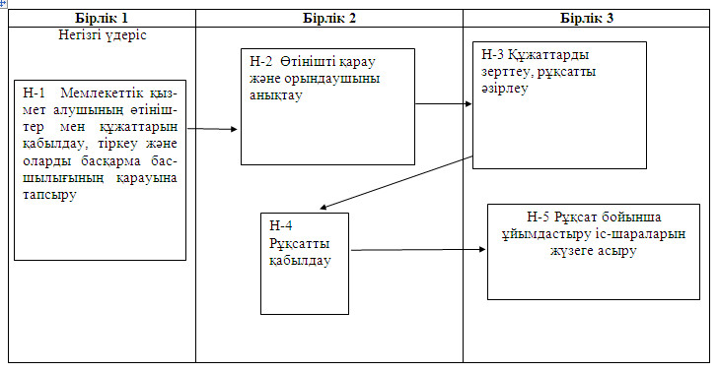
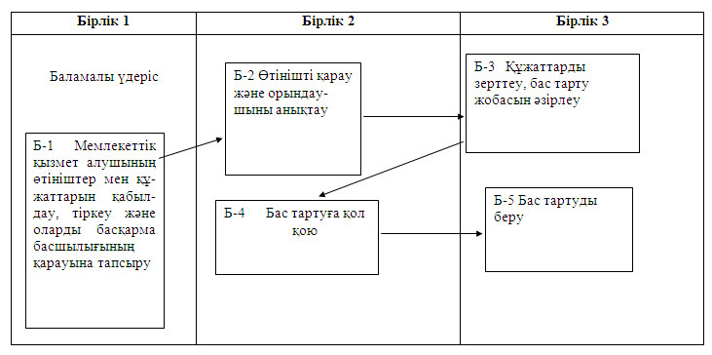

© 2012. Қазақстан Республикасы Әділет министрлігінің «Қазақстан Республикасының Заңнама және құқықтық ақпарат институты» ШЖҚ РМК

